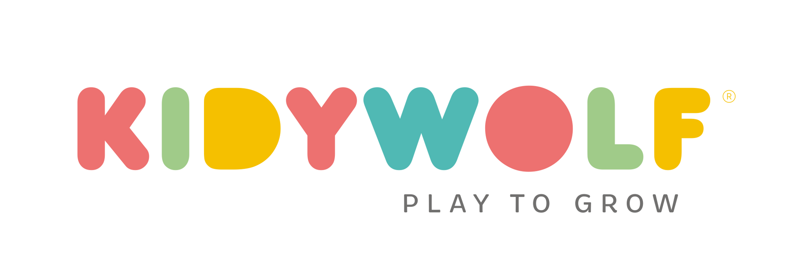

KIDYPIANO
BEKROOND MET DE TOYS & GAMES OF THE YEAR 2026
Piano leren spelen. Spelenderwijs. Op eigen tempo.
Bekroond met de Toys & Games of the Year 2026, maakt KIDYPIANO pianoleren toegankelijk dankzij de interactieve verlichte toetsen. Ontwikkeld voor kinderen vanaf 6 jaar, laat het hen al na enkele minuten hun eerste melodieën spelen, terwijl ze spelenderwijs hun luistervaardigheid, coördinatie en zelfvertrouwen ontwikkelen.
Trouw aan de Play to Grow-filosofie van KIDYWOLF verandert KIDYPIANO de eerste muzieklessen in een leuke en motiverende ervaring, waarbij het plezier van slagen de drijvende kracht achter het leren wordt.
"Bij KIDYWOLF ontwikkelen we producten die kinderen zin geven om te leren, zonder dat het als leren aanvoelt. Met KIDYPIANO spelen ze al na enkele minuten hun eerste melodieën, krijgen ze meer zelfvertrouwen en ontdekken ze het plezier van muziek maken. Deze onderscheiding is een prachtige erkenning van die visie."
— Gary Garnier, KIDYWOLF

Een intuïtieve en stapsgewijze leermethode
KIDYPIANO werd ontwikkeld om muziek voor ieder kind toegankelijk te maken en begeleidt kinderen bij hun eerste stappen aan de piano, zonder dat het leren overweldigend aanvoelt.
Dankzij de 25 verlichte toetsen volgt het kind de lichtsignalen, speelt het de juiste noot op het juiste moment en boekt het op een natuurlijke manier vooruitgang, zonder eerst noten te hoeven leren lezen. De lichtsignalen begeleiden elke stap en zorgen ervoor dat kinderen al snel hun eerste melodieën kunnen spelen.
Omdat ieder kind op zijn eigen tempo leert, biedt KIDYPIANO drie moeilijkheidsniveaus — beginner, gemiddeld en gevorderd — samen met 15 muzikale leerkaarten. De uitdagingen worden geleidelijk moeilijker, zodat elk kind stap voor stap meer precisie, zelfstandigheid en zelfvertrouwen ontwikkelt.

Veel meer dan een muziekinstrument
Naast de muzikale ontdekking draagt KIDYPIANO bij aan de ontwikkeling van tal van belangrijke vaardigheden. Piano spelen stimuleert op een natuurlijke manier de concentratie, het geheugen, de coördinatie van beide handen, de fijne motoriek en het luistervermogen. Daarnaast bevordert het geduld, doorzettingsvermogen en zelfvertrouwen.
Compact, oplaadbaar via USB-C en voorzien van een 3,5 mm hoofdtelefoonaansluiting, is KIDYPIANO ideaal voor thuis én onderweg. Kinderen kunnen overal oefenen, zonder hun omgeving te storen.
Met KIDYPIANO zet KIDYWOLF zijn missie voort: producten ontwikkelen die nieuwsgierigheid prikkelen, vaardigheden versterken en kinderen met plezier laten leren… al spelend.

Praktische informatie
KIDYPIANO
Leeftijd: Vanaf 6 jaar
Inhoud: Piano met 25 verlichte toetsen, 15 muzikale leerkaarten, educatieve handleiding, snelstartgids, USB-C-oplaadkabel
Werking: Oplaadbare batterij via USB-C, 3 moeilijkheidsniveaus, interactieve verlichte toetsen, 15 melodieën, tempo-instelling, 3,5 mm hoofdtelefoonaansluiting
Certificering: CE
Adviesprijs: € 39,90
Over KIDYWOLF
KIDYWOLF, opgericht in België, ontwikkelt creatieve, educatieve en technologische producten die kinderen begeleiden in hun ontwikkeling. Het merk is actief in meer dan 30 landen en ontwerpt duurzame producten die kinderen uitnodigen om te ontdekken, te creëren, te leren en op hun eigen tempo te groeien.

Perscontact
KIDYWOLF — Gary Garnier
gary@kidywolf.com
www.kidywolf.com

